编号： | BAC-TS-xxx | 苏州市苏雅路388号新天翔广场A座  12楼1207室  TEL: 0512-62852207  黄鹏举
日期： | 2016-8-2
版本： | V1.0
E_mail: | p.huang@beckhoff.com.cn

CX2500-0030串口和FLUKE万用表通信测试

概 述

本文主要测试串口与FLUKE万用表通信

文档中包含的文件

文件名称 | 文件说明
TCCOM.rar | 串口通信程序

备 注

关键字：串口，FLUKE万用表通信 TC3

免责声明

我们已对本文档描述的内容做测试。但是差错在所难免，无法保证绝对正确并完全满足您的使用需求。本文档的内容可能随时更新，也欢迎您提出改进建议。

文档内容可能随时更新
如有改动，恕不事先通知

测试设备：CX2020 ，CX2500-0030 FLUKE 8808A万用表
参考程序：
串口源程序：
为TC3 information：TF6340-SerialCommunication下的SerialCommunication_Sample01
软件：TC3
测试步骤：

FLUKE 万用表 通信配置(9600，N,8，1)
由于CX2500-0030和万用表上面的COM口定义相同，都是：
PIN2 为接收
PIN3 为发送
PIN5 为GND
所以只需做一个交叉线即可。
1.接下来首先要确定给万用表发送的命令正确
万用表通过自带的USB-串口线和电脑相连，通过串口调试助手进行通信，通信格式如下
1）输入*IDN?并回车换行，发送之后收到
FLUKE, 8808A, 3392027, 1.1r D2.0
=>
表示发送成功
2）输入OHMS并回车换行，发送之后收到
=>
表示发送成功
3）输入FIXED并回车换行，发送之后收到
=>
表示发送成功
4) 输入RANGE_6并回车换行，发送之后收到
?>
表示发送成功
5) 输入RATE M并回车换行，发送之后收到
=>
表示发送成功
6) 输入VAL?(这条命令是读取电阻值)并回车换行，发送之后收到
+4.687E+3 OHMS
=>
表示成功读取阻值，实际阻值为4.687千欧。
2检查自己做的交叉线是否正确
将交叉线通过CX2500-0030与万用表相连，仍然通过串口调试助手进行以上测试，测试成功，证明交叉线正确。
3新建工程将个人电脑和CX2020连接，然后导入PLC程序(程序为TF6340-SerialCommunication下面的样例程序SerialCommunication_Sample01)
然后扫描硬件
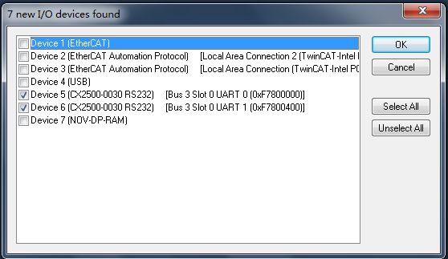
从上图可以看到两个串口已经扫描上来，由于不测试其他硬件，只需要在串口上面打钩即可。如下图所示，即为扫上来的硬件
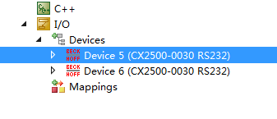
由于我们使用的CX2500-0030上面第一个串口，所以双击device5 ，并修改配置(9600，N,8，1)：
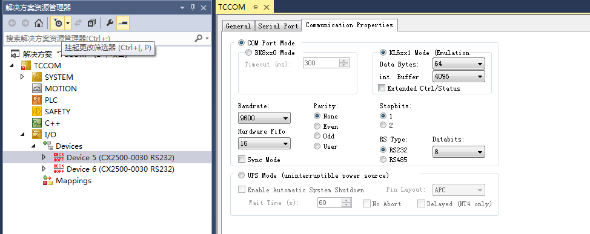
然后点击左侧device5下的inputs
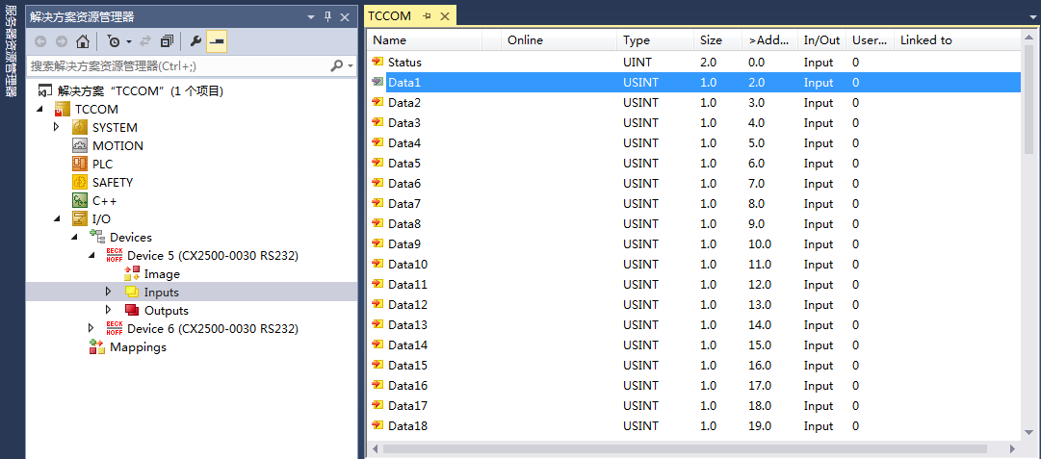
把上图中的status和data1-data64分别进行变量关联，如下图所示：
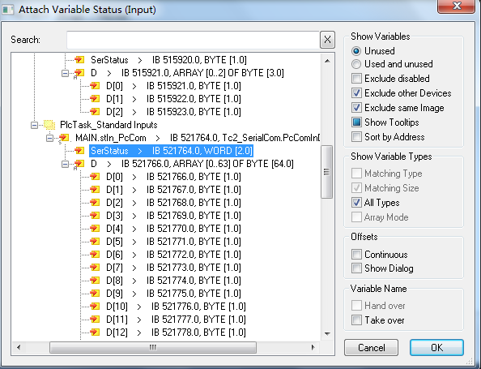
同样把outputs下的ctrl和data1-data64分别进行变量关联即可

变量连接完成后如下图所示：

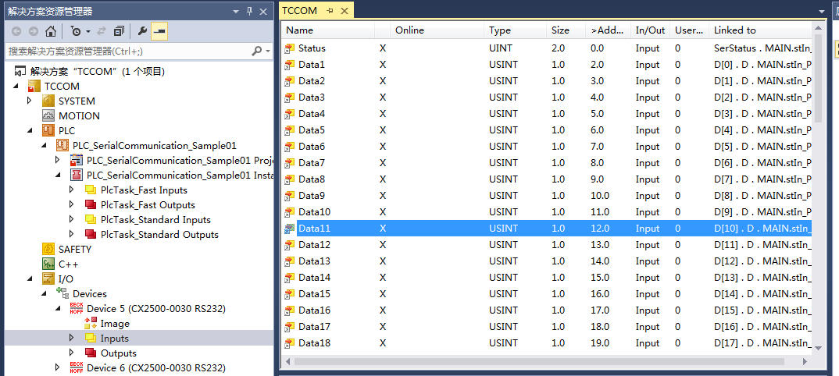

接下来打开程序，进行调试：
其中源程序为如下所示：
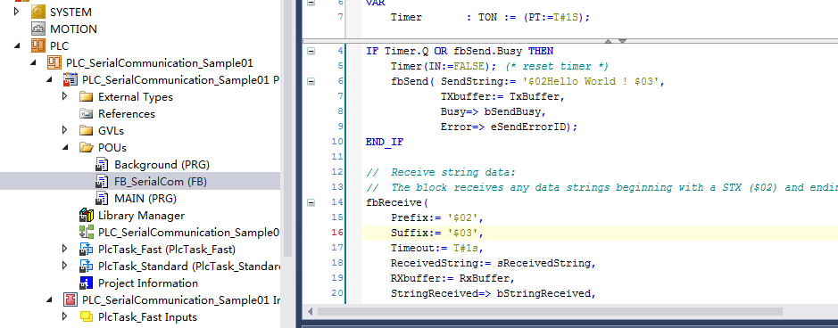
把上面的程序改为如下：
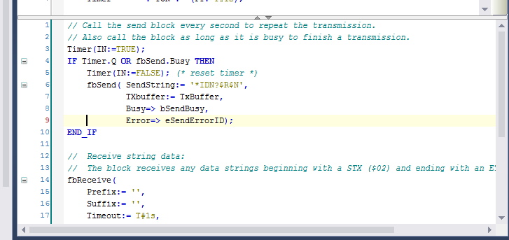
其中*IDN$R$N为设置万用表的命令，$R$N表示回车换行。
激活配置并运行程序，可以接收到如下字符串：
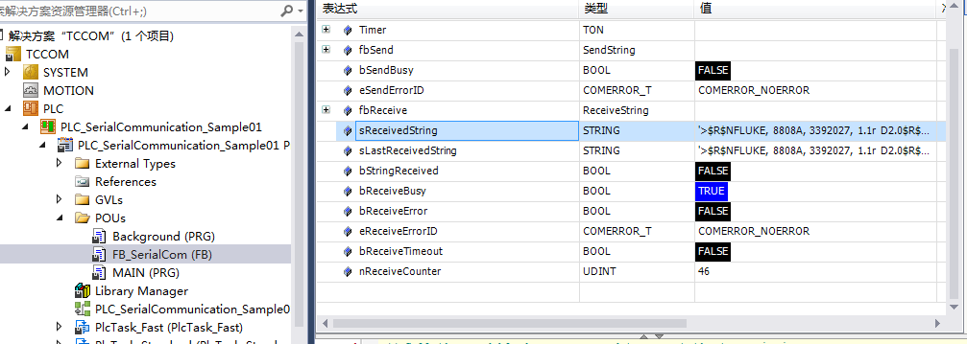
表示通信成功，接下来依次发送以下命令：
CHMS$R$N
FIXED$R$N
RANGE_6$R$N
RATE M$R$N
以上为设置万用表的命令
最后发送VAL? $R$N命令，此命令为读取电阻值，如下图所示：
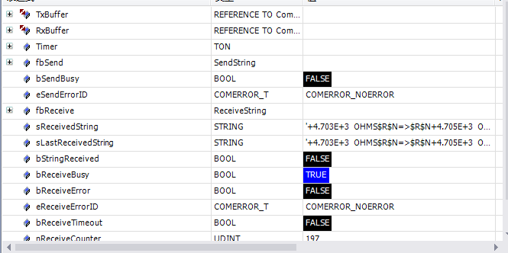
红色框内实时显示读取到的电阻值，约为4.7千欧。

参考信息

TC3 Information TF6340-SerialCommunication

